1. 本项目使用IDEA工具搭建，项目可以直接导入到eclipse中，如果使用eclipse创建，请自行百度。
2. 首先新建项目。

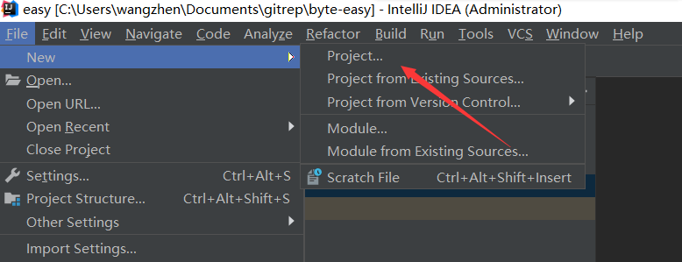

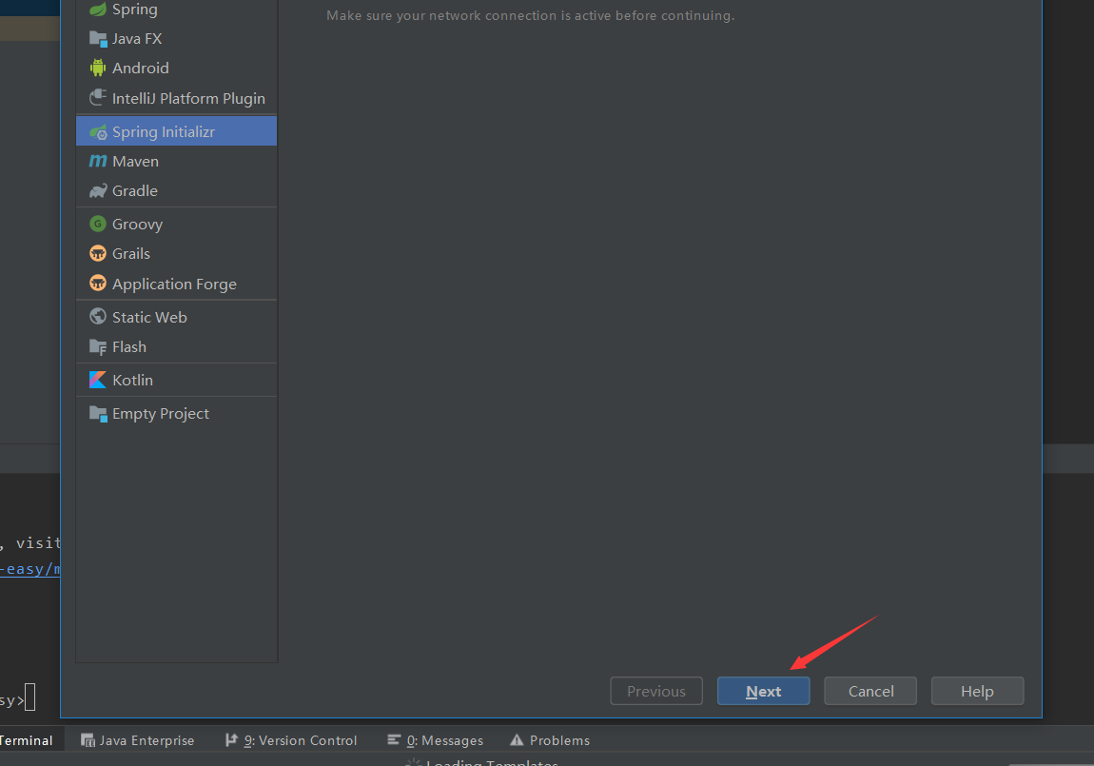

1. 点击next

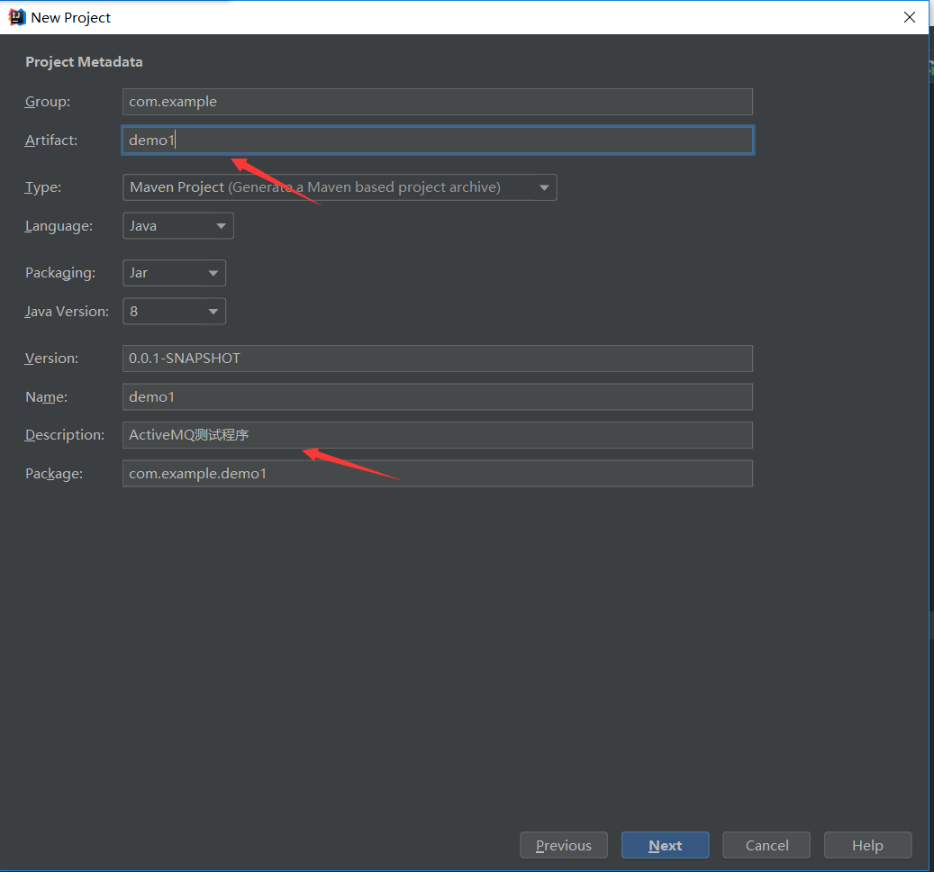

填写自己想要的信息

1. 点击next

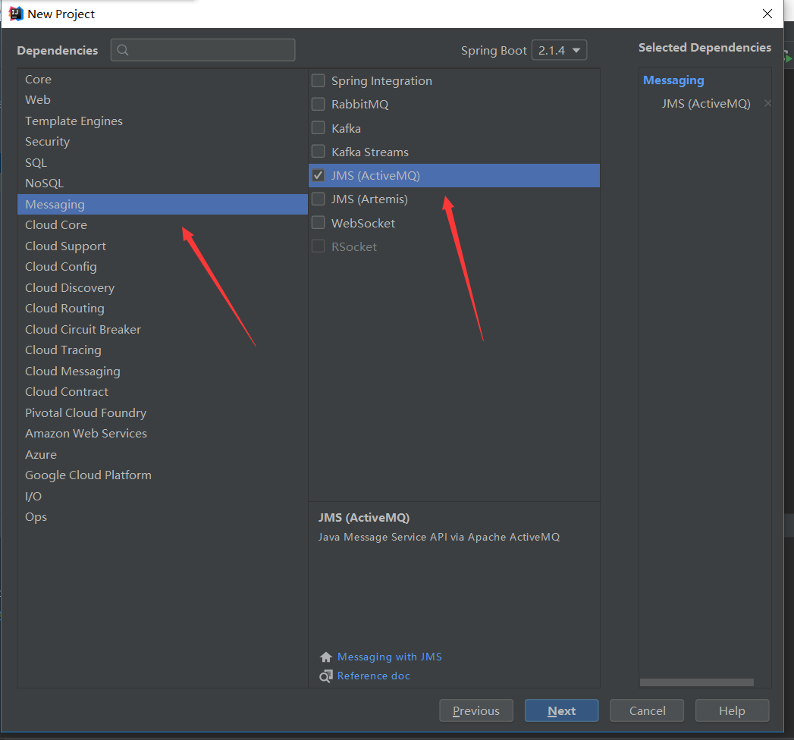

选择箭头选择的

1. 点击next

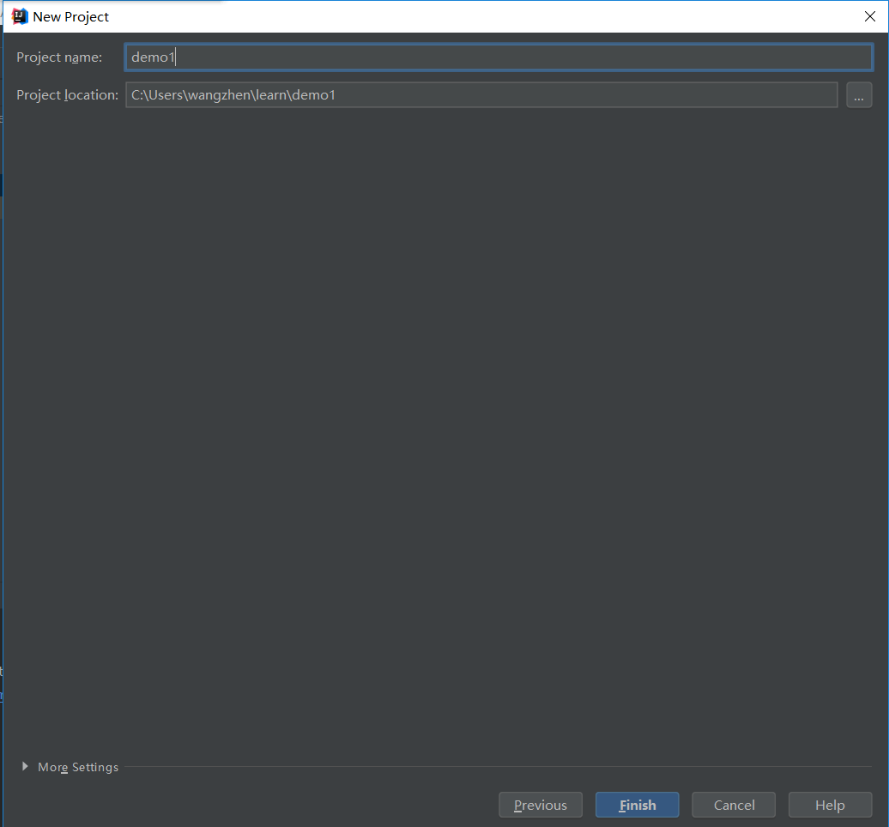

1. 点击finish，等待程序初始化和加载包完成。

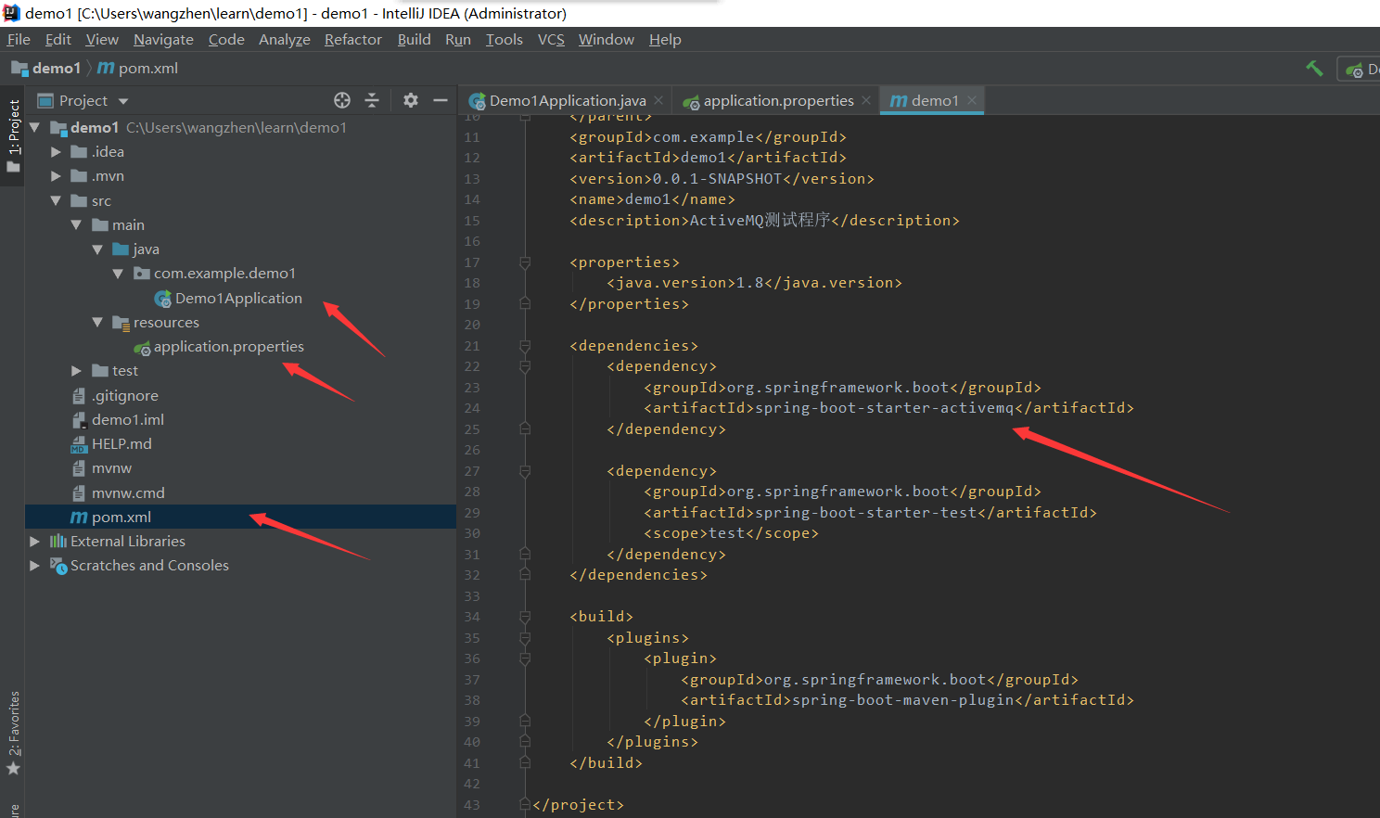

pom文件中添加了对activemq的支持

1. 先创建包，出现如下程序结构

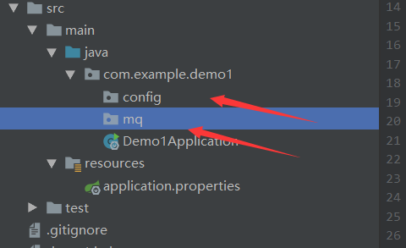

1. 创建ActiveMQ配置类

package com.mbyte.easy.config;

import javax.jms.Queue;

import javax.jms.Topic;

import org.apache.activemq.command.ActiveMQQueue;

import org.apache.activemq.command.ActiveMQTopic;

import org.springframework.context.annotation.Bean;

import org.springframework.context.annotation.Configuration;

import org.springframework.jms.annotation.EnableJms;

/\*\*

\* @program: easy

\* @description: ActiveMQ配置类

\* @author: 王震

\* @create: 2019-05-05 11:26

\*\*/

@Configuration

@EnableJms

public class ActiveMQConfiguration {

/\*\*

\* 定义点对点队列

\* @return

\*/

@Bean

public Queue queue() {

return new ActiveMQQueue("sample.queue");

}

/\*\*

\* 定义一个主题

\* @return

\*/

@Bean

public Topic topic() {

return new ActiveMQTopic("sample.topic");

}

}

程序结构如下图所示

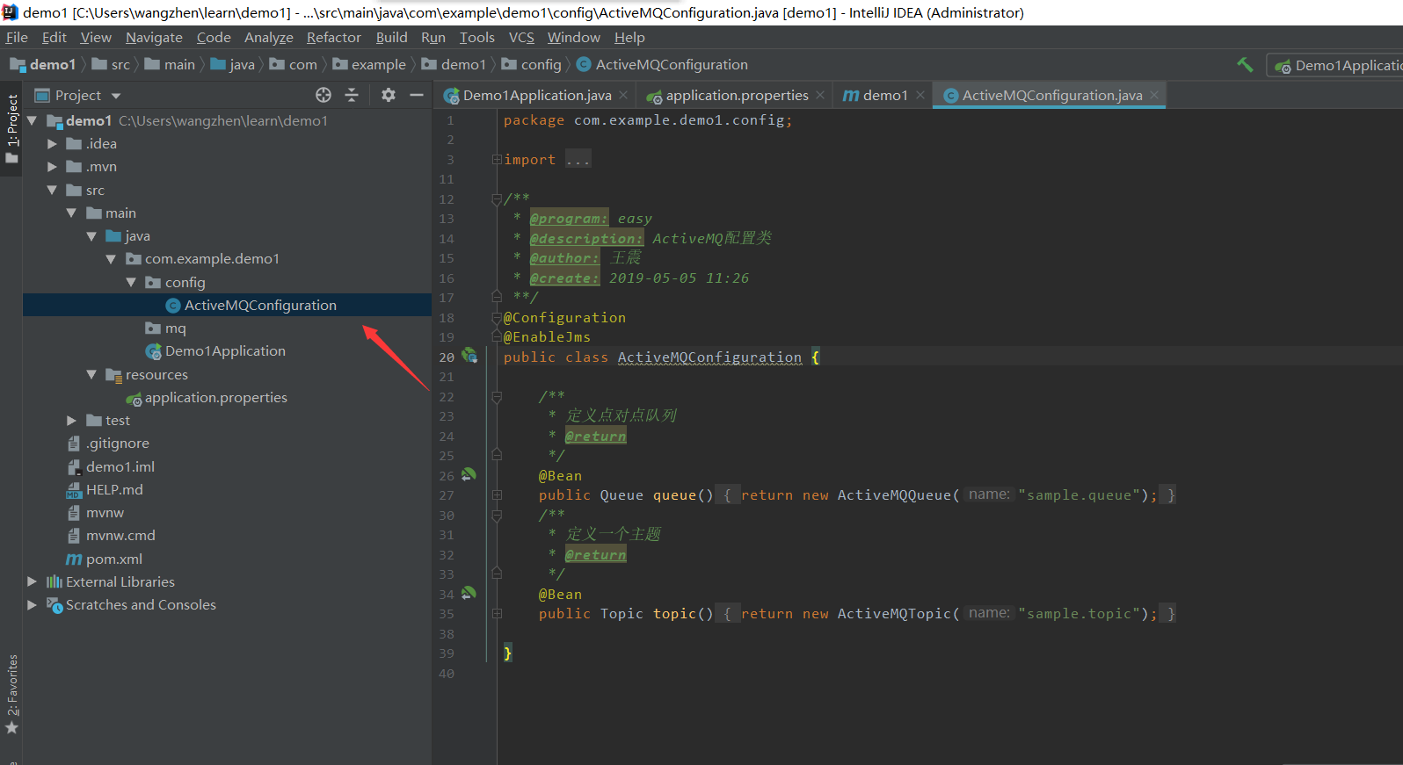

1. 创建生产者和消费者

定义生产者：

package com.mbyte.easy.mq;

import org.springframework.beans.factory.annotation.Autowired;

import org.springframework.context.annotation.Configuration;

import org.springframework.jms.core.JmsMessagingTemplate;

import org.springframework.scheduling.annotation.Scheduled;

import javax.jms.Queue;

import javax.jms.Topic;

/\*\*

\* @program: easy

\* @description: 定义生产者

\* @author: 王震

\* @create: 2019-05-05 11:29

\*\*/

@Configuration

public class Producer {

@Autowired

private JmsMessagingTemplate jmsMessagingTemplate;

@Autowired

private Queue queue;

@Autowired

private Topic topic;

/\*\*

\* 每5S执行一次

\*/

@Scheduled(fixedRate = 5000, initialDelay = 3000)

public void send() {

//发送队列消息

this.jmsMessagingTemplate.convertAndSend(this.queue, "生产者：http://www.byte.ac.cn");

System.out.println("生产者：生产者：http://www.byte.ac.cn");

//发送订阅消息

this.jmsMessagingTemplate.convertAndSend(this.topic, "生产者生产的订阅/发布消息：生产者：http://www.byte.ac.cn");

System.out.println("生产者：生产的订阅/发布消息：http://www.byte.ac.cn");

}

}

定义消费者

package com.mbyte.easy.mq;

import org.springframework.jms.annotation.JmsListener;

import org.springframework.stereotype.Component;

/\*\*

\* @program: easy

\* @description: 定义消费者

\* @author: 王震

\* @create: 2019-05-05 11:32

\*\*/

@Component

public class Consumer {

@JmsListener(destination = "sample.queue")

public void receiveQueue(String text) {

System.out.println("消费者：来源于生产者的消息："+text);

}

@JmsListener(destination = "sample.topic")

public void receiveSub1(String text) {

System.out.println("消费者：Consumer1="+text);

}

@JmsListener(destination = "sample.topic")

public void receiveSub2(String text) {

System.out.println("消费者：Consumer2="+text);

}

}

最终代码结构如下图所示：

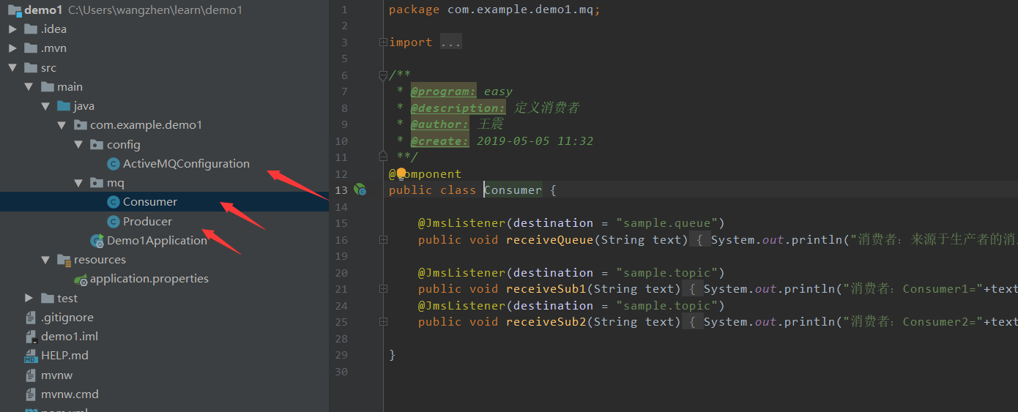

1. Springboot需要开启调度，生产数据，在Demo1Application中添加@EnableScheduling注解

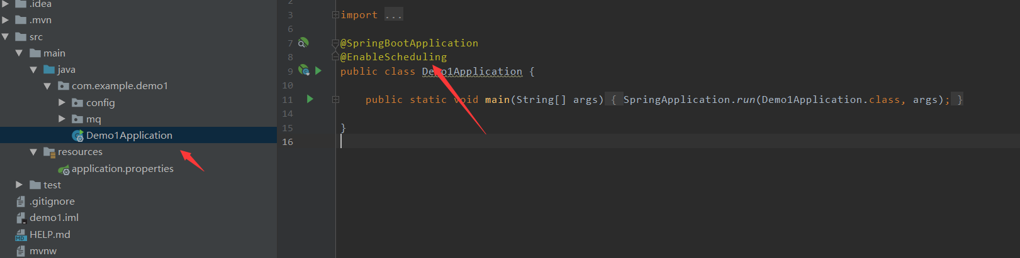

1. 现在开始运行程序

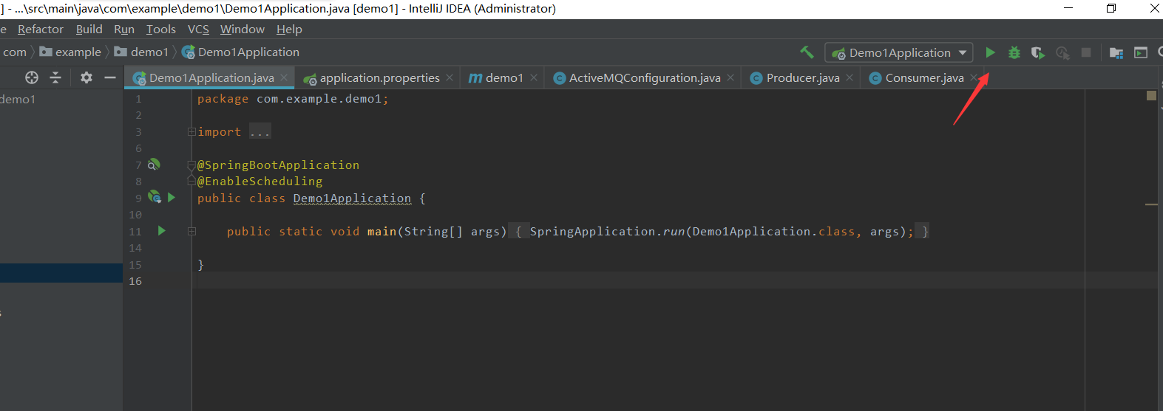

1. 程序正常运行

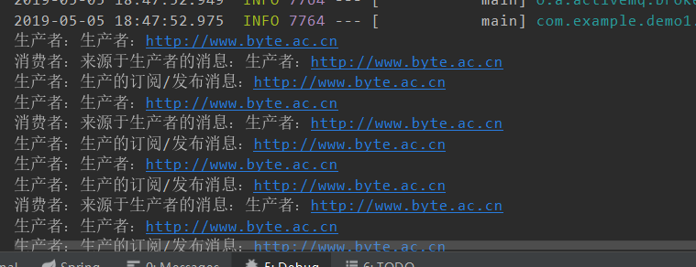

1. Spring boot默认P2P的模式，启用发布订阅模式，可以在application.properties中添加spring.jms.pub-sub-domain=true

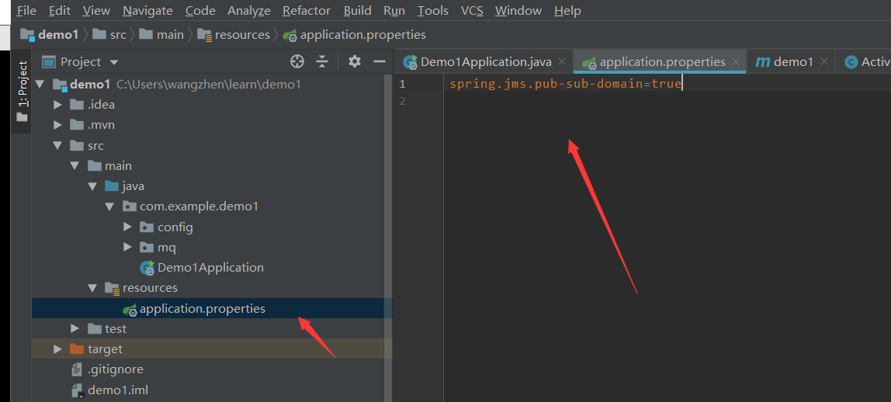

1. 再次运行程序

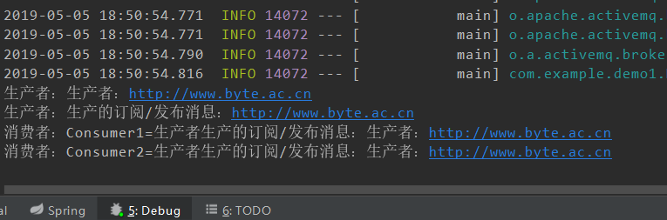

发布订阅模式已经启用

1. 将ActiveMQ配置成单独的服务，连接ActiveMQ服务，可以在可以在application.properties中添加

spring.activemq.broker-url=tcp://127.0.0.1:61616

spring.activemq.user=admin

spring.activemq.password=admin

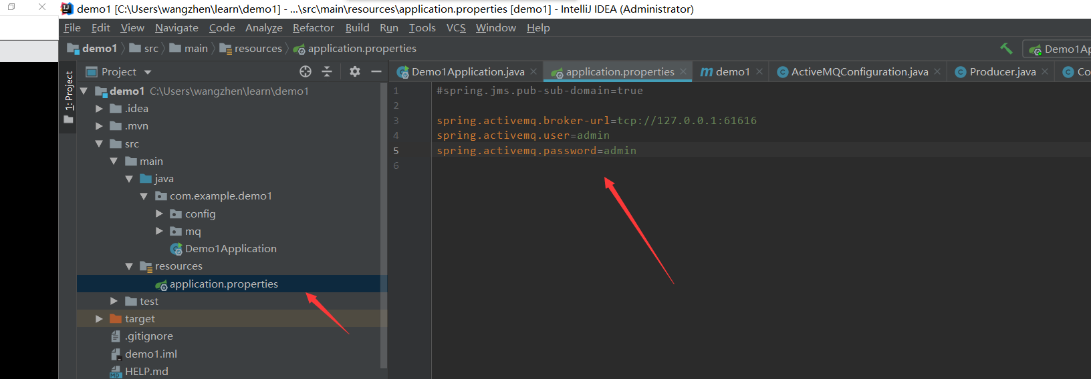

1. 重新启动程序

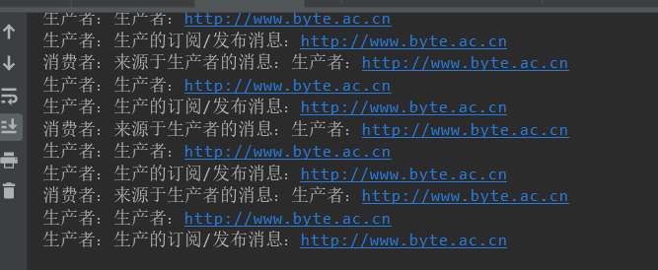

1. 程序正常运行，查看ActiveMQ管理后台

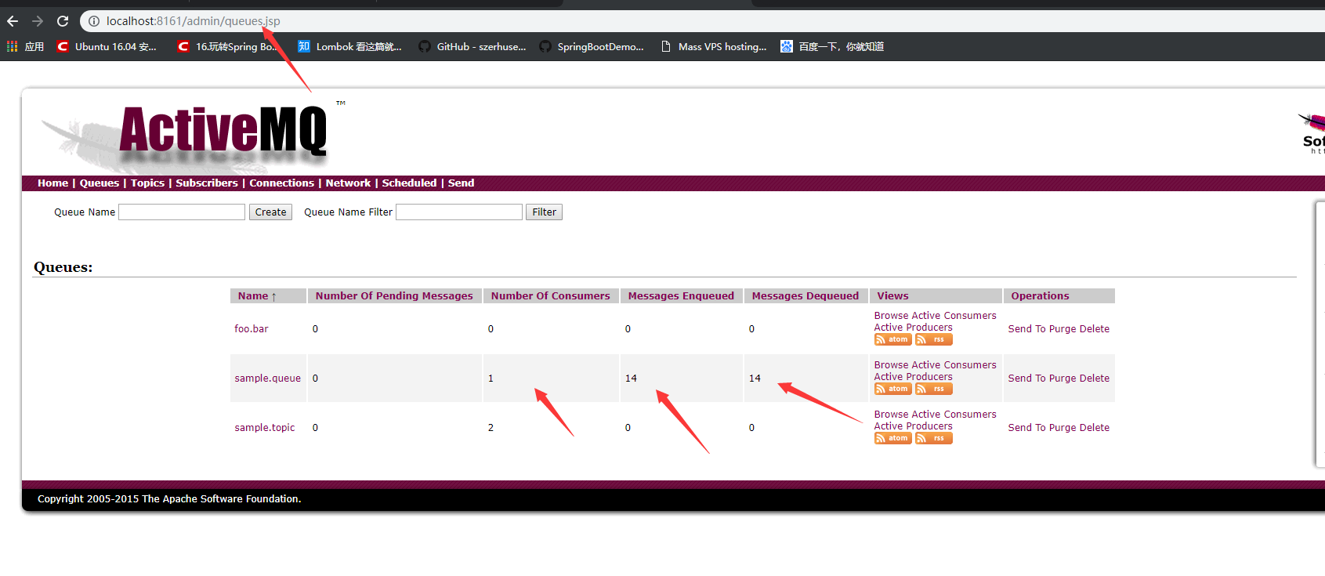

已经连接到ActiveMQ服务。

1. 程序下载地址：